附件一：
【一】青商家族網站一覽表
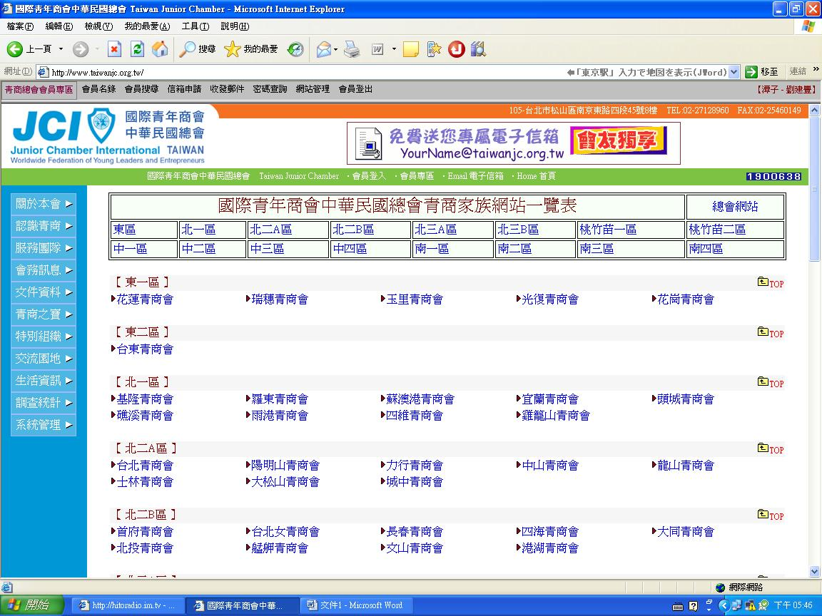
總會在體制改革後，圓圈之區塊需修正各縣、市區，請站長修正、正確名稱。
【二】青商留言板
（1）
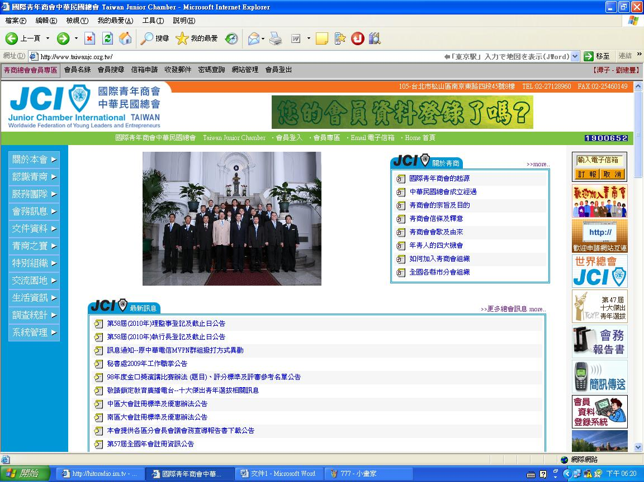
在官方網頁增設單一區塊青商留言板，讓會友更容易辨識留言專區，快速進入留言板中留言。
（2）
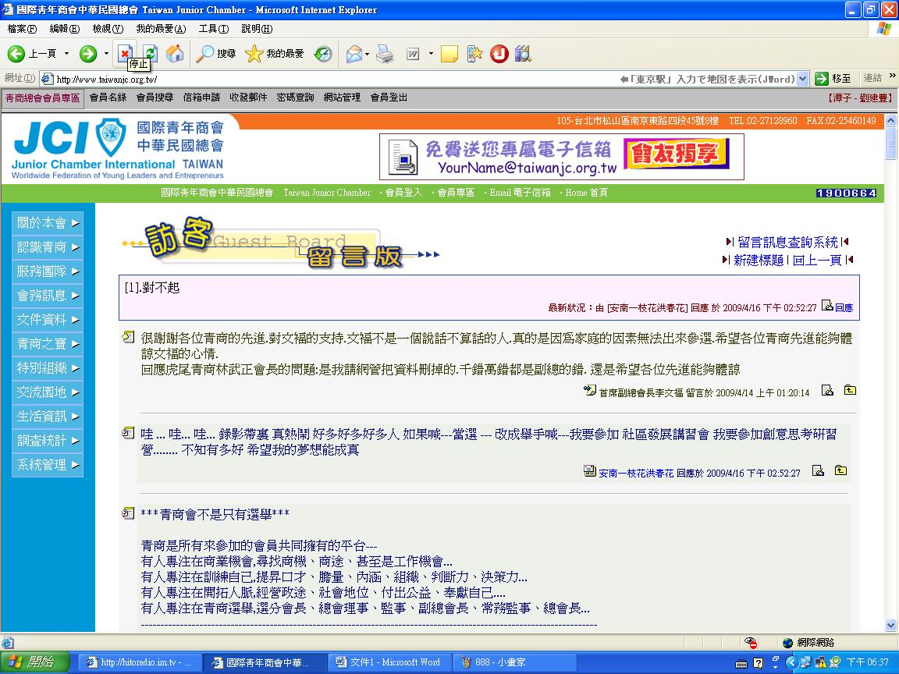
點選青商留言板時再跳出單一網頁，不需連結框框內的任何選項，如上圖，
讓青商留言板更清晰。

【三】會務活動資訊
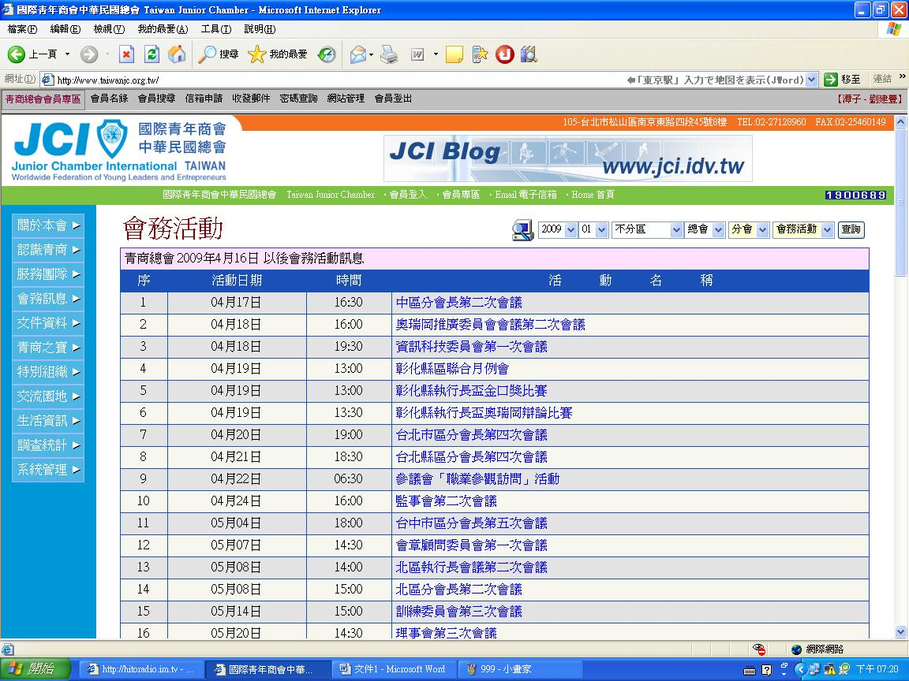
訓練活動及會務訊息應可查當年度或去年度所有資料，而不是受限於查詢當日以後的資料。

【四】暫時停止、未盡義務之分會會籍及會友處置辦法
（1）如未繳交本會團體會費之分會應暫時停止該分會會籍，其該分會網頁無法
使用及瀏覽。「依本會章程細則第十章第114、117條規第」，如有恢復會籍
才可開放分會網頁使用。
（2）如未繳交本會之個人會員會費應暫時停止該會友使用青商網站(留言板、每
日生日名單……等)或有關官方內容下載或發言。「依本會章程細則第十章
第115、117條規第」，如有恢復會友資格才可開放網頁使用。
（3）針對會友，因某些因素被分會開除會籍或除名者，請該分會行文至總會秘
書處其停止該會友使用網站之權益。
（4）建請總會站長再增設總會網管，暫停分會會籍及會友之設定勾選動作，讓
未盡義務分會及會友無法在網頁上使用。
（5）建請總會站長再增設各分會網管，暫停分會友之設定勾選動作，讓未盡義
務會友無法在網頁上使用。

